****La Junta Directiva de FAE elige a Grupo de Santiago Automoción FAE de Oro 2025****

* ****El Premio al Mejor Directivo 2025 reconoce este año la trayectoria de Javier Dueñas Gil, CEO de Campofrío Elaborados****
* ****Ambas distinciones se entregarán en una gala el próximo 22 de mayo****

*Se adjunta información y fotografías de los premiados.

Burgos, 4 de abril de 2025.– La Junta Directiva de la Confederación de Asociaciones Empresariales de Burgos (FAE) ha acordado esta mañana, por unanimidad, conceder el FAE de Oro 2025 al Grupo de Santiago Automoción, en reconocimiento a su sólida trayectoria y contribución al desarrollo económico de la provincia. El galardón se otorga en la figura de su director general, Fernando de Santiago Arteche, y de sus consejeros seniors, Julián de Santiago Díaz-Güemes y Fernando de Santiago Díaz-Güemes.

Asimismo, la Confederación ha decidido otorgar el Premio al Mejor Directivo del Año 2025 a Javier Dueñas Gil, CEO de Campofrío Elaborados, por su liderazgo ejemplar y su papel clave en la consolidación e innovación de una de las principales compañías alimentarias del país. Este reconocimiento celebra su compromiso con la excelencia y su capacidad para afrontar los desafíos del entorno empresarial actual.

Ambos galardones se entregarán en el transcurso de una gala que se celebrará el próximo 22 de mayo, en el Fórum Evolución, en la que se rendirá homenaje a los premiados y se pondrá en valor su aportación al ámbito empresarial.

**Un reconocimiento con historia**

El FAE de Oro es el máximo reconocimiento que concede la Confederación desde el año 1995, cuando fue otorgado por primera vez a Avelino Antolín y José Antolín, fundadores del Grupo Antolín. El premio distingue anualmente la trayectoria de empresarios y empresarias con una vinculación destacada con Burgos, valorando su aportación al desarrollo económico, la generación de empleo y el impulso de valores empresariales y sociales.

La elección de los premiados se realiza en el seno de la Junta Directiva de FAE, a propuesta del presidente, del Comité Ejecutivo o de cualquiera de las asociaciones que forman parte de la organización. En ediciones anteriores han sido distinguidos con el FAE de Oro:

* 1995. Avelino y José Antolín, GRUPO ANTOLIN
* 1996. Ismael Vitores, MADERAS VITORES
* 1997. María Antonia Viadero, HOTEL FERNÄN GONZÄLEZ
* 1998. José María Basconcillos, GRUPO CROPU
* 1999. Tomás Pascual, LECHE PASCUAL
* 2000. Francisco Riberas Pampliega, GONVARRI
* 2001. Luis Carcedo Ojeda, GRUPO OJEDA
* 2002. José Ignacio Nicolás-Correa, GRUPO CORREA
* 2003. Jesús Arranz Acinas, CONSTRUCCIONES ARRANZ ACINAS
* 2004. Ginés Clemente, GRUPO ACITURRI
* 2005. Antonio Medrano, INTER-BON
* 2006. Gerardo de la Calle, GRUPO GERARDO DE LA CALLE
* 2007. Antonio Miguel Méndez Pozo, GUPO RÍO VENA, PROMECAL
* 2008. Ismael Andrés Ureta, GRUPO URETA MADERAS
* 2009. Benjamín, Manuel y Adolfo Pérez Pascuas. BODEGAS HNOS PÉREZ PASCUAS
* 2010. Jaime y Fernando Andrés, GRUPO URETA AUTOMÓVILES
* 2011. Víctor y Sebastián Frías, FRÍAS NUTRICIÓN
* 2012. Javier Velasco Santamaría, VIDRIERA ARANDINA
* 2013. Juan Antonio Bacigalupe, BACIGALUPE HERMANOS
* 2014. Ángel Pérez González, LA FLOR BURGALESA
* 2015. Clemente González Soler, ALUCOIL
* 2016. Mariano Esteban García y Agustín Blanco Bocos, VIAJES MARSOL
* 2017. Valentín Sagredo, Grupo Sagredo.
* 2018. Ernesto Antolín, Grupo Antolín.
* 2019. Javier Herrán Andrés, Javier Herrán Construcciones.
* 2021. Verónica Pascual Boé, ASTI.
* 2022. Ignacio San Millán Valdivielso, ASERCOMEX LOGISTIC.
* 2023. Raúl Melgosa y Juan Emilio Andino, Grupo KOMTES.
* 2024. Luis Leal, Grupo Leal Decoración

Más información:

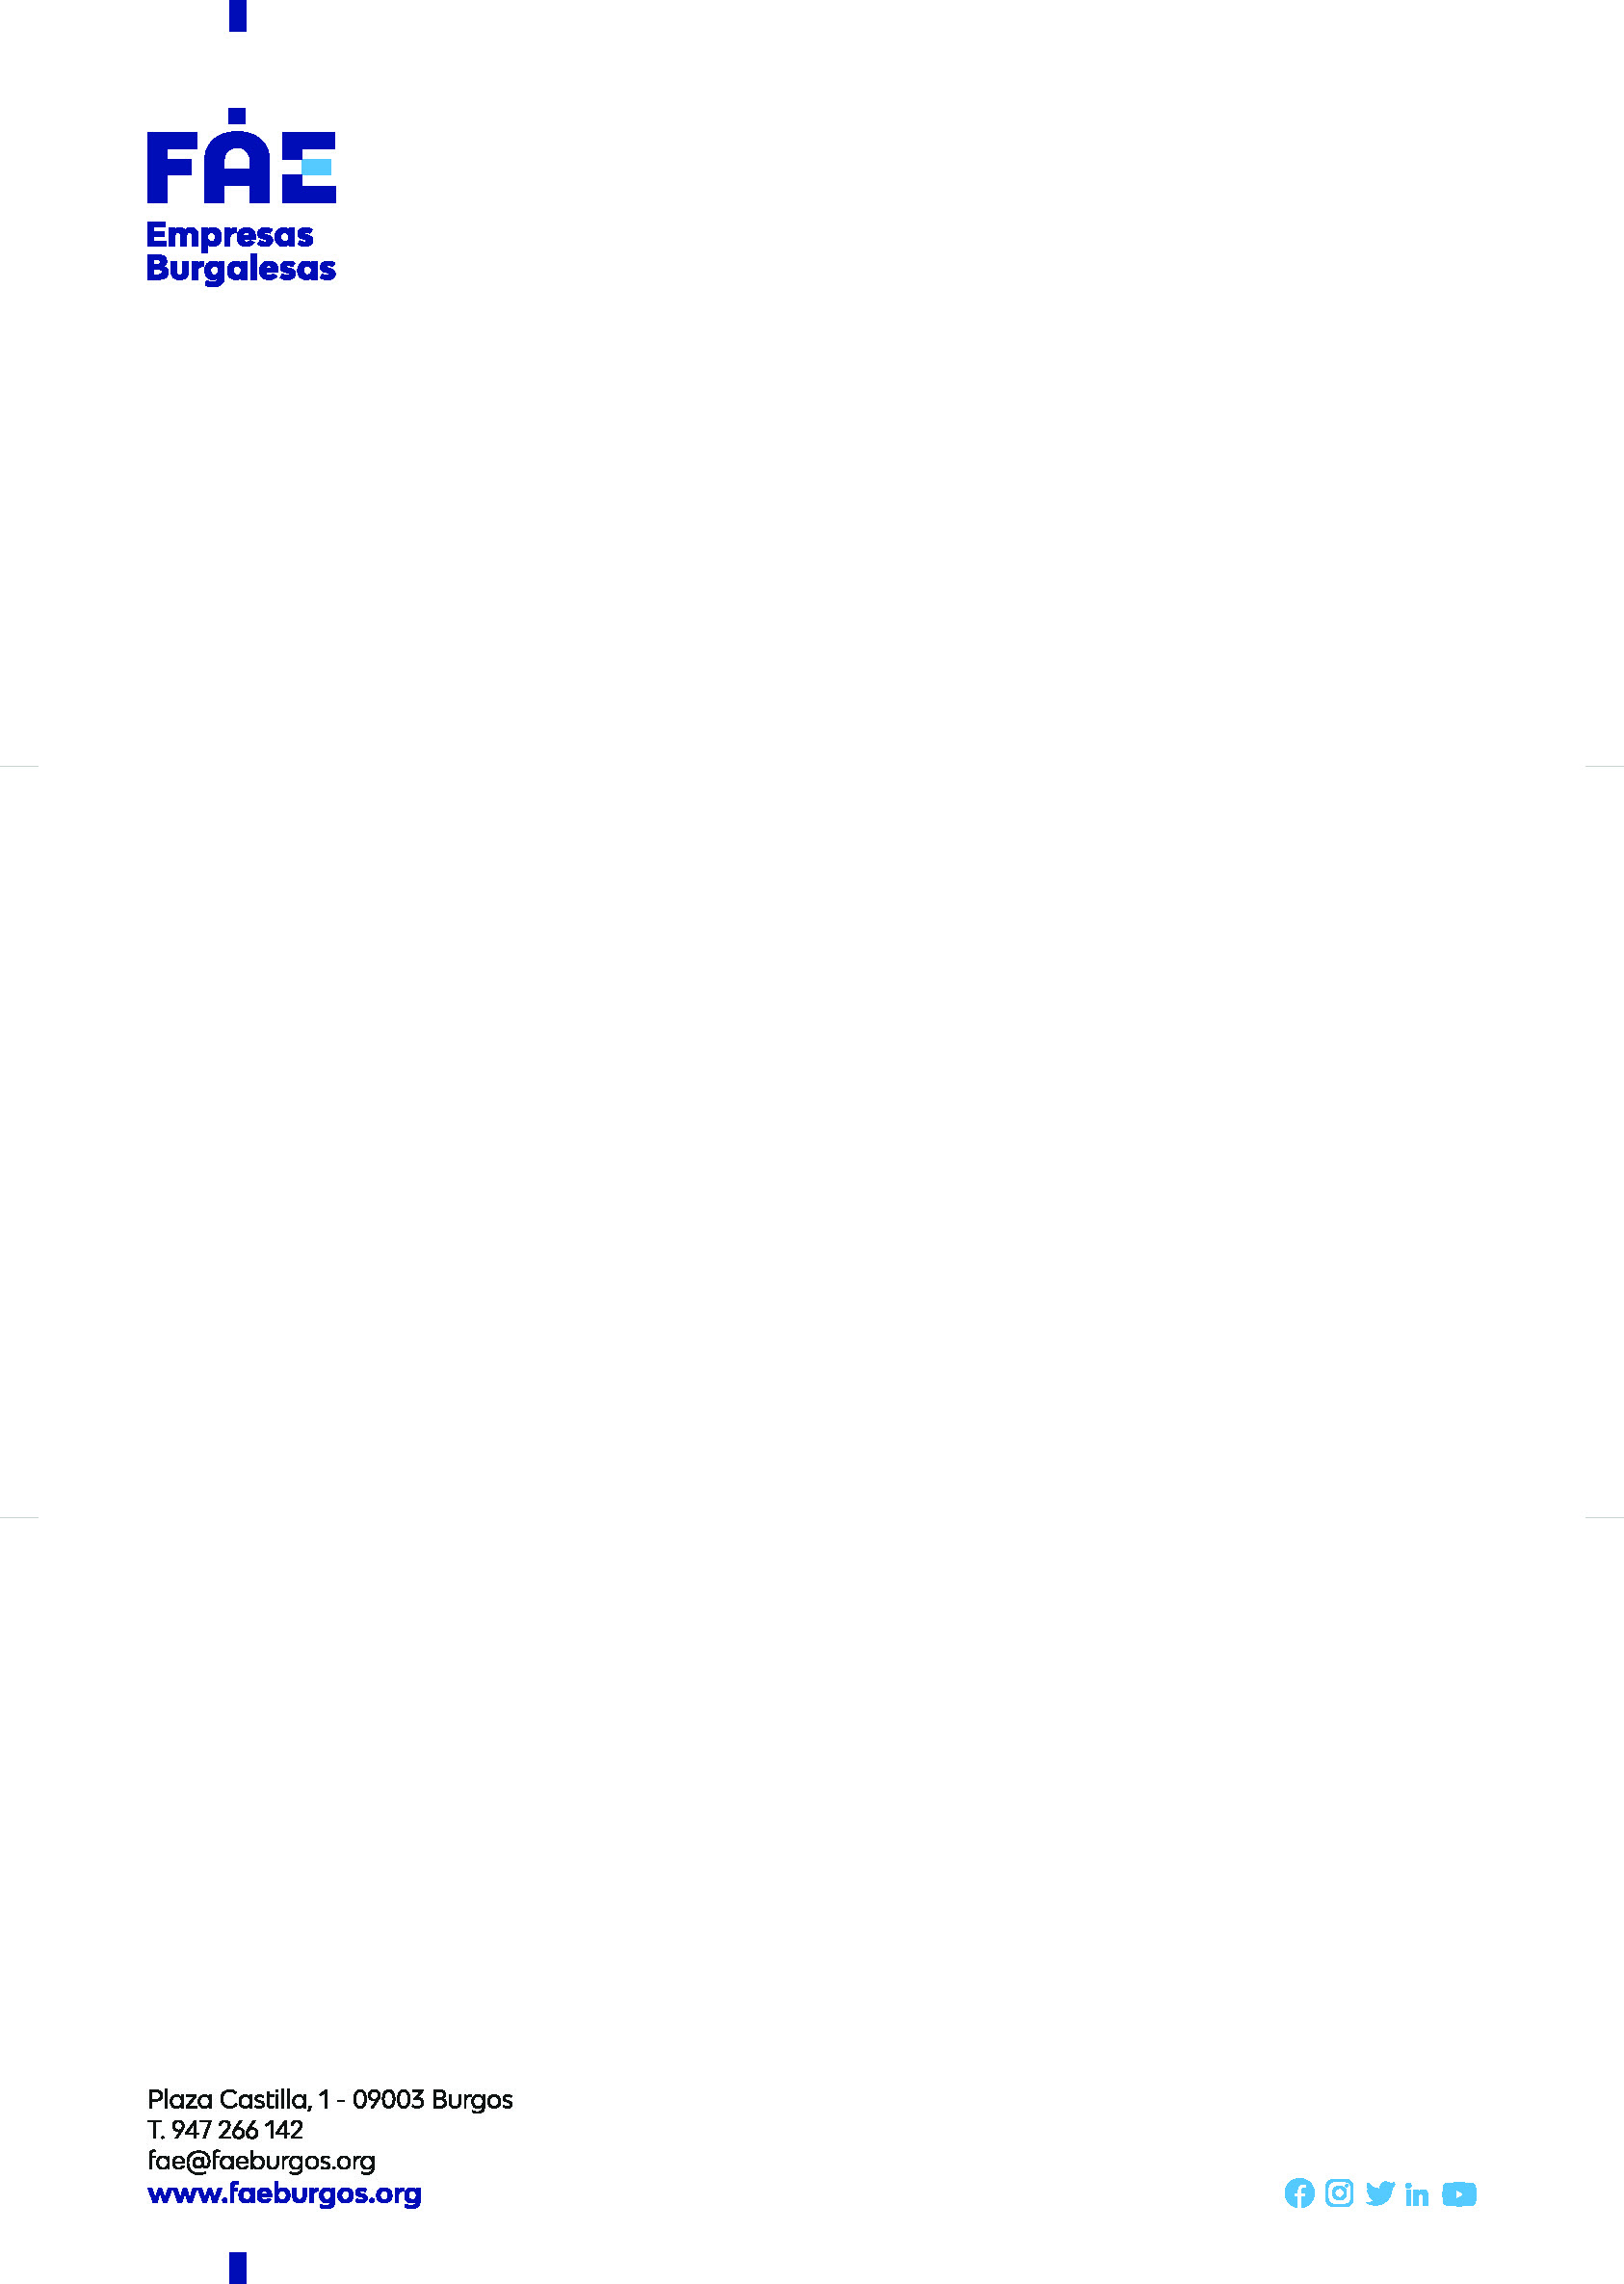Esther Alonso

Responsable de Comunicación y Relaciones Externas

618 514 568 / comunicacion@faeburgos.org